МБДОУ «Больше-Оёшинский детский сад «Теремок» Колыванского района, Новосибирской области

ЗНАКОМСТВО ДЕТЕЙ ДОШКОЛЬНОГО ВОЗРАСТА С ДОСТОПРИМЕЧАТЕЛЬНОСТЯМИ РОДНОГО КРАЯ

«О воспитании любви к родному селу, посёлку Колывань»
Подготовила:
Воспитатель 1-й квалификационной категории - Чикличеева Г.Ш.

Целенаправленное ознакомление ребёнка с родным селом нужно рассматривать как составную часть формирования у него патриотизма. Ведь чувство Родины для малыша связано с местом, где он родился и живёт.
Задача родителей, воспитателей – углубить это чувство, помочь растущему человеку открывать Родину в том, что ему близко и дорого – в ближайшем окружении. Это улица, где малыш бывает постоянно, двор, где играет с ребятишками, детский сад, который для него является вторым домом. Всё это, пока ребёнок мал, воспринимается им как неотъемлемая часть его жизненно необходимой среды, без которой он не мыслит своё «я».
Расширить круг представлений о родном крае, дать о нём некоторые доступные для ребёнка исторические сведения, показав всё то, что свято чтут люди, - значит раздвинуть горизонты познаваемого, заронив в детское сердце искорку любви к Родине.
Дошкольное детство – пора открытий. Задача взрослых – помочь ребёнку делать открытия, наполнив их воспитывающим содержанием, которое бы способствовало формированию у него нравственных чувств. Пусть маленький человек с помощью взрослого открывает красоту родного села, удивляется тому новому, которое, казалось бы, давно ему известно. Взрослые, гуляя с дошкольником, каждый раз находят объект для наблюдения. Вот ребёнок видит свою улицу утром, когда идёт в детский сад. Это улица деловая, размеренно спешащая. С группами людей. Одна сторона улицы озарена солнцем, другая в тени. Вечерняя улица совсем иная: дома кажутся выше, небо на фоне ярких фонарей - бездонно тёмным.
Ребёнок видит зимнюю улицу, когда выпал первый снег, и весеннюю с искрящейся капелью, с лужицами – зеркалами, отражающими солнечных зайчиков, летнюю улицу, озарённую светом, и осеннюю – серыми дождями. А сколько радости возникает у дошкольника при виде предпраздничной улицы в центре села, украшённой флагами, транспарантами, гирляндами цветов и огней! Всё это впечатления, помогающие ему знакомиться с улицей в разных ракурсах. Открывая новое в привычном, обыденном. Так ребёнок с помощью близких всматривается в то, что его окружает, видит трудовую и праздничную жизнь родного края.
Четырёхлетний малыш способен усвоить название своей улицы и той, на которой находится детский сад. Внимание ребёнка постарше полезно привлечь к тем объектам, которые расположены на ближайших улицах, школа, дом культуры, библиотека, почта. Рассказать об их названиях, подчеркнуть, что все это создано для удобства людей.
Диапазон объектов, с которыми знакомят старших дошкольников, расширяется – это близлежащая улица, район в целом и его достопримечательности. Ребёнку полезно объяснить, в честь кого назвали улицу, город, посёлок, село. Его знакомят с памятными местами родного края.
С помощью взрослого он постепенно усваивает следующее:
- у каждого человека есть родной дом, город или село, где он родился и живёт. Когда говорят «москвич», или «новосибирец», «колыванец» или «больше-оёшинец», и т.д., это указывает на принадлежность человека к тому краю, где он живёт. Каждый человек любит свою родину и гордится ею.
- узнаёт отдельные достопримечательности и исторические места родного края. Главную улицу, памятники;
-знает о столице нашей Родины Москве: это главный город России, в центре Москвы - Кремль, Красная площадь, Мавзолей, в Кремле работает российское правительство. Москва - самый большой город нашего государства, в котором живут и гостят не только русские, но и люди разных национальностей, приехавших из других стран. Москву считают интернациональным городом. Москва промышленный город, где заводы и фабрики выпускают огромное количество различной продукции. Столица ( как и все города нашей страны) славится тружениками, учёными, инициативными начинаниями, которые подхватываются в различных уголках Родины.
Родная сторона, в каком бы месте вы не жили – это всегда самый близкий вашему сердцу край.
Каждый город, село, станица, хуторок, славен своей историей, традициями, памятниками, местами, связанными с прошлым, героизмом людей в годы Великой отечественной войны, лучшими людьми Родины.
С какими объектами полезно знакомить дошкольников Колыванского района?
И маленького жителя, и юного гостя нашего села и посёлка можно познакомить с множеством замечательных мест: великолепной панорамой родного края на фоне реки Чаус и полей, с Покровским Александро-Невским женским монастырём, с домами купцов, с памятниками погибшим в Великой Отечественной войне, памятником В. И. Ленину на площади, краеведческим музеем, школами, домом культуры, детскими садами, в том числе и нашим «Теремком», библиотеками, парками, почтой, площадками, домом творчества и музыкальной школой, а так же с замечательными людьми, прославившими район.
Воспитатели нашего детского сада «Теремок» очень много уделяют времени на познавательное развитие дошкольников по вопросам краеведения. Разработана рабочая программа. Проводятся с детьми дидактические игры, показ презентаций о ремёслах и людях района, организуются экскурсии в краеведческий музей. Проводится образовательная деятельность в каждой группе по краеведению, о достопримечательностях села.

В.А.Сухомлинский говорил: «Красота родного края - это источник любви к Родине. Понимание и чувствование величия, могущества Родины приходят к человеку постепенно. Пусть ребёнок чувствует красоту и восторгается ею, пусть в его сердце и памяти навсегда сохраняется образы, в которых воплощается Родина».
Знакомя детей с родным селом, нельзя умолчать о памяти старшего поколения – в дни Великой Отечественной войны. В боях за Родину – защитники проявили храбрость и героизм. Они погибли, защищая село. В честь погибших в центральном парке был поставлен памятник.
Многие и многие солдаты погибли, отстаивая независимость нашей Родины, имена некоторых из них остались неизвестными.
Для знакомства с селом широко используются не только экскурсии, но и целевые прогулки, заучивание стихотворений и песен – создадут у ребёнка эмоциональное настроение.
Привлечение ребёнка к посильному общественно полезному труду в ближнем для него окружении в благоустройстве двора, улицы, территории детского сада. Ребёнок более бережно относится к тому, что сделано его руками.
Весь комплекс воздействия должен быть направлен на то, чтобы вызвать у дошкольника чувство восхищения родного края, воспитывать у него любовь и привязанность к тем местам, где родился и живёт.
Ещё хотелось бы подчеркнуть особую значимость личного примера родителей и воспитателей в воспитании патриотизма и любви к своей Родине.

Фото приложения работы с нашими дошкольниками по краеведению

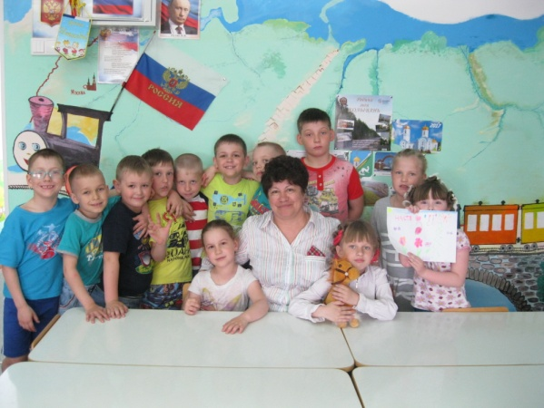
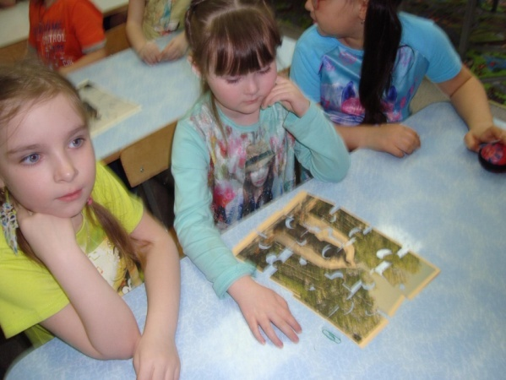
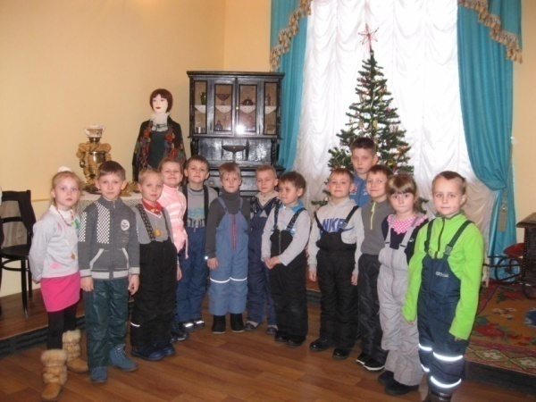
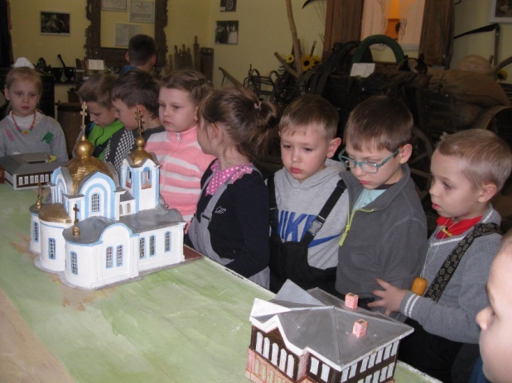
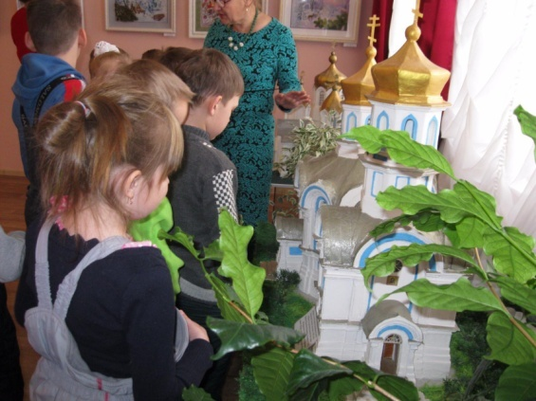
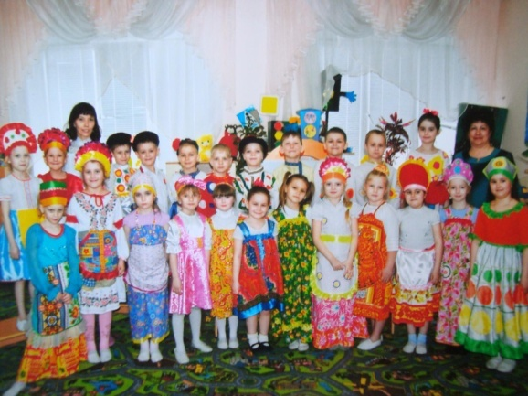
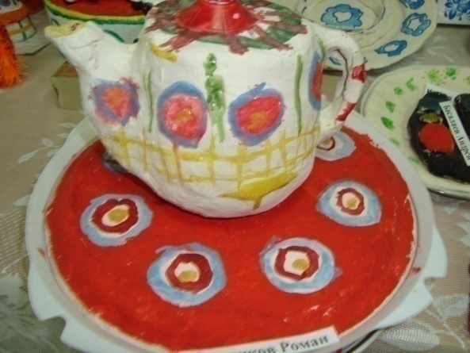
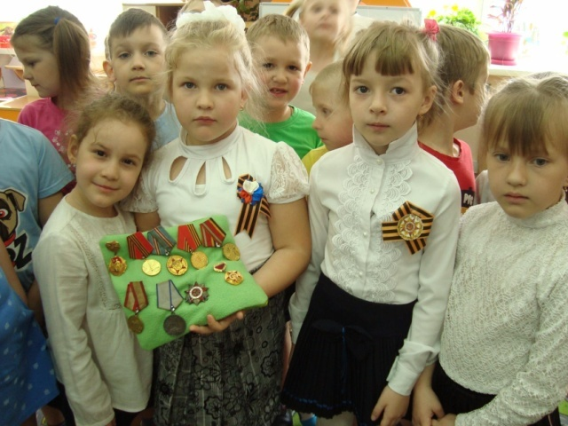

Приложение1
Исторические места
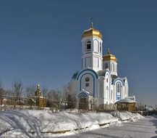
Колыванский храм Александра Невского

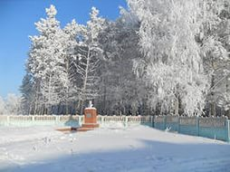
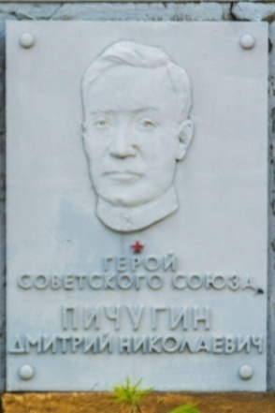
Памятник воину ВОВ Пичугину
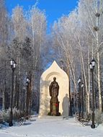
Памятник Святителю Николаю
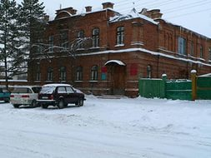

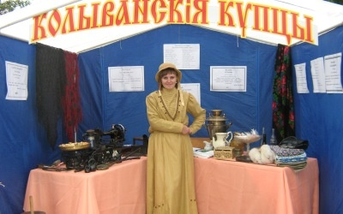
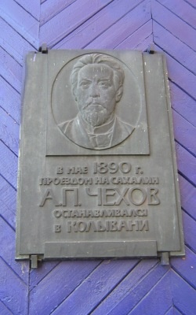
В «Почтовой конторе» в разные годы останавливались Антон Чехов (на фасаде висит мемориальная доска с надписью: «В мае 1890 года проездом на Сахалин А. П. Чехов останавливался в Колывани»); Николай Гарин-Михайловский; декабристы, следовавшие этапом из Иркутской ссылки; изыскатели Транссиба. Уникальность этого здания еще и в том, что оно на протяжении более полутора веков сохраняет свое назначение. В настоящее время в нем располагается узел связи.

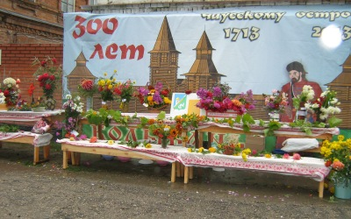
31 августа 2013 года в рабочем поселке Колывань прошел большой праздник, посвященный основанию Чаусского острога. Острог появился в месте, которое со временем стало историческим поселением, «для обороны государства Российского от кочевников», ровно 300 лет назад
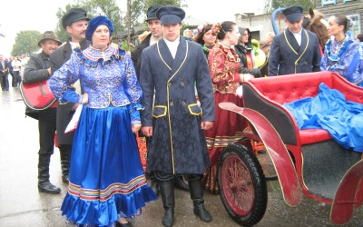
Шикарная ремесленная ярмарка с героями, одетыми в старинные одежды; выступления местных коллективов под открытым небом, в костюмах того времени.
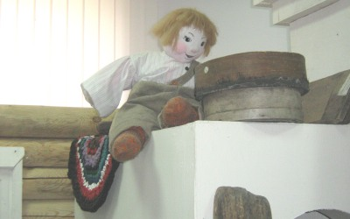
Знаменитый Краеведческий музей Колывани с удовольствием посещают гости из разных стран - Германии, Голландии, Франции, Китая, и, как будто бы, даже из США. Ведь если Чаусский острог пока только в проекте, музей давно живет своей интереснейшей жизнью. Хоть он и невелик, все же, там есть несколько залов, рассказывающих об истории Колывани с древнейших времен. В одном - кости мамонтов, в другом - гончарные изделия колыванских мастеров позапрошлого века, прялка, икона, тканые половики, печь с домовым…

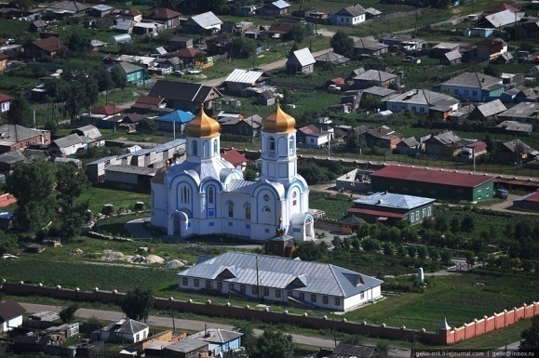
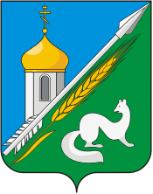
Герб Колывани
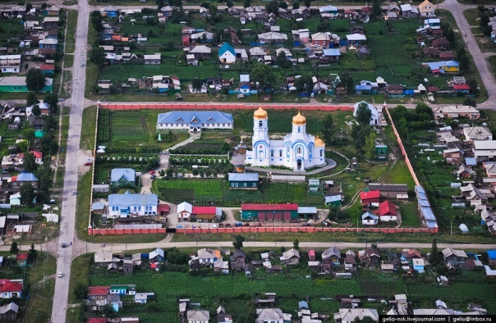

Приложение 2.
МБДОУ «Больше-Оёшинский Детский сад «Теремок»
Проект
по познавательному развитию в подготовительной группе «Непоседы»
«Наша родина – матушка Россия»

«Наша Малая Родина - Колывань»
Воспитатель Чикличеева Г.Ш.
2016-2017 г.
Участники проекта – воспитатели, дети подготовительной группы, родители.
Тип проекта – образовательный.
Масштаб – среднесрочный.
Проблема
Проводимая в начале учебного года педагогическая диагностика помогла выявить некоторые особенности развития детей нашей группы. Одной из образовательных областей, требующей особого педагогического внимания, является – образовательная область «Познание».
Развитие детей группы сильно отличается друг от друга, дети имеют разный уровень познавательного интереса. В группе есть дети с высокой познавательной активностью. А есть и такие, которых больше интересуют игрушки. И именно у этой части детей одной из ярких проблем, выявленных в результате диагностики, является недостаточно высокий познавательный интерес к своей Родине ,к месту проживания, недостаточно знаний о своём местонахождении в мире. Формы работы и с теми, и с другими не могут быть одинаковыми как в силу разного уровня развития детей, так и в силу различия их интересов. В рамках непосредственной образовательной деятельности по образовательной области «Познание», в частности решая задачи развития кругозора на примере темы «Наша Родина - Россия», планируемой лишь 1 раз в 2 недели, сделать так, чтобы дети все увлеклись, поняли, осмыслили это непросто, поскольку занятия проводятся фронтально со всеми детьми. Поэтому и появилась идея предоставить возможность каждому ребенку побыть в роли исследователя, самому узнать что-то новое о своей стране, о своей малой Родине.
Актуальность
Для разностороннего развития детей подготовительной группы важно развивать эрудированность, расширять границы познания окружающего мира, формировать планетарное сознание, социально- окружающей действительности, способствовать развитию познавательной активности, интереса к тому, где родился и вырос, в какой стране, можно через разные формы организации, разные формы образовательной деятельности детей.
Часть детей способна самостоятельно и с помощью взрослого (родителей) организовать поиск новых представлений и знаний о жизни России. Эти дети путешествуют с родителями по миру, им интересно рассматривать энциклопедическую литературу, в результате чего у них накапливается определенное информационное поле, сведения, которыми они могли бы поделиться с другими детьми. Для другой части детей актуальнее будет создавать макеты, обыгрывать их, используя ту информацию, которой поделились другие. И в результате все дети постепенно будут втянуты в процесс познания.
Цель – Развитие познавательной активности детей старшего дошкольного возраста через совместные детско-родительские проекты по знакомству с многообразием широт и просторов Родной страны.
Задачи:
1. Познакомить учащихся с историей, достопримечательностями и выдающимися людьми посёлка, сформировать в них чувство патриотизма и гордости за свою Родину, город, посёлок.
2. Формировать патриотические чувства и сознание граждан на основе исторических ценностей и роли России в судьбах мира, сохранять и развивать чувства гордости за свою малую Родину.
3. Способствовать развитию познавательных интересов учащихся, ознакомление с историей малой Родины.
4. Воспитывать у детей любовь к родному селу, району, краю, людям, проживающим не только на территории края, к стране в целом.
5. Содействовать развитию культуры общения и формированию гуманных межличностных отношений.
6. Воспитание дошкольников на примере жизни и деятельности земляков, понимания ценности и значимости каждой человеческой жизни.
7. Развитие познавательного интереса, интеллектуальных и творческих способностей.

8. Стимулирование стремления знать как можно больше о родном крае.

Результат: у детей качественно, ярко расширяются представления о своей родине – России, улучшается память, мышление; развиваются коммуникативные качества.
Ссылка на гимн России: http://www.rusflag.ru/anth/dr2001.htm
Ссылка на песню «Я живу в России»: http://minidk.ru/Organizator/pesni/pecni_o_rossii.htm

Возраст детей, на который рассчитан проект: дети старшего дошкольного возраста (6-7 лет).
Сроки реализации проекта: ноябрь — апрель
Стратегия достижения поставленной цели
Реализация поставленных задач будет проходить в 3 этапа:
I этап – Организационный.
Цель. Вовлечение детей и родителей в проект.
Отбор участников, распределение материала между участниками проекта, подбор детской энциклопедической литературы. Создание плана работы с детьми и родителями. Организация условий для реализации целей и задач проекта.
2 этап — Реализационный (содержательная часть).
Цель.
- 1. Вовлечение родителей в процесс познавательного развития детей: заинтересованность родителей в оказании помощи детям в подготовке познавательного материала для презентаций.
- Расширение Развитие познавательного интереса детей за счет углубления в понравившуюся тему. Развитие у детей умения презентовать подготовленный материал перед сверстниками. Воспитание у детей умения слушать выступающих, задавать вопросы по теме.
3 этап. Итоговый
Цель. Выявить уровень познавательной компетентности детей старшего дошкольного возраста о своей Родине. Проанализировать востребованность детьми созданных моделей и макетов в повседневной самостоятельной деятельности.
Выявить уровень социализации детей в процессе создания совместных поделок и игр, умение выступать перед сверстниками, умение слушать выступающего.
Проанализировать вовлеченность родителей и детей в процесс совместной работы.
Ожидаемые результаты: При условии реализации проекта можно предположить следующие результаты:
У детей качественно, ярко расширяются представления о своей родине – России, улучшается память, мышление; развиваются коммуникативные качества.
Повышение познавательной активности детей старшего дошкольного возраста через совместные детско-родительские минипроекты по знакомству со страной Россией.
У детей будут сформированы представления в процессе собственной активности (через подбор иллюстраций, поиск познавательной и энциклопедической литературы) о стране, о её регионе, условий жизни. Обогатятся представления детей о том, что Родина наша необъятна и населяют люди разных национальностей, их жизнь в разных природных зонах отличается.
План работы по реализации проекта

Список литературы:
- Программа «Развитие» НОУ «Учебного центра им. Л.А.Венгера».
- Планы занятий по программе «Развитие». Раздел «Формирование элементарных экологических представлений». Подготовительная группа.
- Савенков А.И. Психология исследовательского обучения. – М.. Академия, 2005.
- Выготский Л.С. Мышление и его развитие в детском возрасте. – Собр. Соч.: В 6 т. – М.,1984. – Т.2.
- Савенков А.И. Одарённые дети в детском саду и школе. – М., 2000.
- Савенков А.И. Путь к одарённости. Психология исследовательского поведения дошкольника. – СПб., 2004.
- Интернет ресурсы

Приложение 3.

МБДОУ «Больше-Оёшинский детский сад «Теремок» Колыванского района, Новосибирской области

Конспект занятия в подготовительной̆ группе

КРАЕВЕДЕНИЕ

«Наша Малая Родина - Колывань»

Воспитатель: Чикличеева Г.Ш.
Технологическая карта
Организованной учебной деятельности для детей подготовительной группы.
Раздел: Ребёнок входит в мир социальных отношений.
Тема: Наша родина – посёлок Колывань, Новосибирской области
Цель: Систематизация знаний по теме.
Задачи:
Закрепить знания детей о государственных символах Колывани;
Воспитывать чувство любви к своей Малой Родине – Колывани;
Расширять представления о природе Колывани;
Развивать умение правильно строить свой ответ, согласно грамматическим правилам;
Развивать познавательные интересы;
Воспитывать в детях чувство товарищества, умение сопереживать и поддерживать друг друга;
Создать радостное и веселое настроение у детей.
Предварительная работа.
Чтение рассказов о Колывани; рассматривание карт; рассматривание иллюстраций по теме.
Словарная работа.
Новосибирская область, посёлок Колывань, деревня Большой Оёш, герб, флаг.
Материал.
Карты, гербы, флаги, мозаика.

Методические приемы.
Словесный – беседы (чтение стихов, загадывание загадок); наглядный – демонстрация - Презентация (рассматривание); игровой – д/и, практический – выполнение заданий.

Прогнозируемые результаты:
Знать: название региона,посёлка; атрибутику города, посёлка.
Уметь: находить флаг и герб среди других.
Иметь: представление о природе, местонахождении, регионе, реках своего посёлка.
Этапы деятельности | Действия воспитателя | Действия детей
Мотивационно побудительный | Поселок Колывань – «сердце» одноименного района, находится у реки Чаус, являющейся частью реки Обь. От Новосибирска удален на 50 км к северу.  Колыван – имя древнего славянского солнечного божества  Название населенного пункта Колывань трактуют по-разному.  Одни считают: «Пришел на это место Иван, вбил кол, поэтому и назвали село Колывань».  Другие люди считают, что название происходит от тюрского или чудского языков.  Некоторые Авторы книг доказывают, что слово Колывань – сугубо русское.  – Оно произошло от «коло» – солнышко, колокол, солнце колы, коловращение!!!  Колывань входит состав исторических селений страны. Поселок считается одним из ключевых мест культуры Новосибирской области, привлекающий паломников.  Среди примечательных зданий Колывани выделяются купеческие дома и старинные здания:  дом Губина, являющийся сегодня школой музыки;  дом Пастухова;  почтово-телеграфное учреждение (оно, кстати, функционирует до сих пор)  краеведческий музей,  собор Александра Невского.  История поселка начинается с Чаусского острога, призванного оберегать границы Российского государства в пределах Сибири от киргизских народов.  В 19 веке формировалась Сибирская губерния, и из вышеупомянутого острога «вырос» город Колывань.  В конце столетия развитие города достигло лучшего – появились мастерские и заводы.  Ребята, мы знаем, что сейчас 21 век!!!  Было празднование 300-летия Чаусского острога 31 августа 2013 года.  Скоро состоится празднование посёлка Колывань – 220 летие.  - Церковь во имя Святого Князя Александра Невского трудно не заметить  Представляет собой восьмигранник у основания и колокольню 27 метров в высоту, объекты связаны трапезной, протянувшейся с востока на запад.  - Покровский Александро-Невский Колыванский женский монастырь Здания монастыря находятся правее храма.  Известные уроженцы и жители  - Ширшов, Анатолий Илларионович — советский учёный, математик.  - Агузарова, Жанна Хасановна - певица | (Ответы детей)
Организационно поисковый | Ребята!! Я буду говорить начало предложения, а вы его закончите.  - Столица Сибири город … Новосибирск.  -Граждане столицы Сибири называются… новосибирцы.  -Кто является главой города Новосибирска … Владимир Городецкий.  -Название нашей Малой Родины – посёлок Колывань  -Граждане посёлка Колывань - Колыванцы  - Граждане деревни Большой Оёш – Больше-Оёшинцы  - Граждане деревни Скала – скалинцы  - Граждане деревни Пихтовка - пихтовчане  - Какой документ имеет гражданин России… паспорт.  - В каком документе записаны права гражданина России… конституция РФ.  - Что должен делать гражданин России, живя в российском государстве… соблюдать права и обязанности. | Ответы детей
 | «Государственные символы».  Какие государственные символы посёлка Колывань вы знаете? (Герб, флаг)  Игра «Узнай наш флаг».  Цель: закрепить знания детей о государственном флаге, научить узнавать флаг Колывани среди флагов других стран.  - Где можно увидеть флаг? (На государственных зданиях, жилых домах в дни государственных праздников.)  Белый цвет обозначает чистоту, синий – небо и верность,  Игра «Узнай наш герб».  Цель: закрепить знания детей о государственном гербе Колывани, научить узнавать герб среди гербов других стран.  Что изображено на нашем гербе? ( | Ответы детей.  Находят флаг и герб п.Колывань.
 | «Города Сибири».  Сибирь – самый большой регион в России! В Сибири много городов, очень много сел и деревень.  Назовите города, которые вы знаете. Новосибирск, Красноярск, Иркутск, Томск, Омск, Белово, Кемерово, Барнаул  А теперь я предлагаю вам из пазлов собрать картинки и отгадатькакая достопримечательность там изображена.  - Краеведческий музей  - Храм Александра Невского  - Памятник Ленину  - ДК «Юность»  - Парк Пичугина  - Центральная библиотека — памятник А. С. Пушкина | Собирают картинки.
 | «Реки Новосибирска и посёлка Колывань».  1. Эта река протекает в городе, где очень много музеев, старинные парки, прекрасные фонтаны, великолепные дворцы. (Обь.)  2. Название этой реки одинаково с названием деревни. ( Чаус – река.) | Ответы детей.
 | Как вы думаете, сколько народов проживает в Колывани? (Дети называют национальности–русские, татары, казахи, чуваши, мордвины, немцы, хакасы, ). А чем народы отличаются друг от друга? Они могут отличаться внешностью. У народов посёлка Колывань - разные обычаи, своя история, свои праздники, свои особые национальные костюмы. Даже любимая еда у всех разная. Самый многочисленный народ в Колывани – русский, люди общаются между собой на русском языке. | Дети называют народы
 | «Главные праздники Колывани».  В нашем посёлке есть главные праздники, которые отмечают все граждане.  День основания посёлка – скоро 220 летие!!  Отгадайте загадки, чтобы узнать, как называются эти праздники.  - Дед Мороз принес подарки,Их под елочку кладет.Наступил веселый, яркий,Лучший праздник… (Новый год).  - Чтоб на всей большой ЗемлеМир настал для человечества,Отмечаем в феврале  День… (Защитника Отечества).  - Если нам куда-то надо,Путь найти поможет карта.Если нам нужны награды,Быстрый бег начнем со старта…А весной мы встретить радыЖенский день… (Восьмое марта).  - Музыка, флаги, шары и цветы,Столько весенней вокруг красоты! Первого мая отметим всегдаРадостный праздник… (Весны и труда).  - Идет парад, гремит салют,Звучит оркестр там и тут,Не только прадеды и деды  Встречают славный… (День Победы).  - 12 июня мы отмечаем день Рождения России. | Ответы детей.
 | «Береги малую Родину»Экологическое воспитание.  Человек всегда стремится в лес, в горы, на берег моря, реки или озера.  Здесь он чувствует прилив сил, бодрости. Недаром говорят, что лучше всего отдыхать на лоне природы. Санатории, дома отдыха строятся в самых красивых уголках. Это не случайность.Созерцание красот природы стимулирует жизненный тонус. Особенно леса, оказывают оздоровительный эффект. У нас рядом Кудряшовский бор, много лесов далее за Колыванью.  Поэтому ребята нам надо беречь нашу малую Родину. Не загрязнять бытовыми отходами. Нельзя бросать пластиковые бутылки. Разбрасывать мусор. Для этого есть специальные мусорные баки. Не разжигать костры, находясь в лесах. Не загрязнять реки мусором.  Необходимо беречь нашу красоту, побольшезеленых насаждений высаживать. Деревья и кустарники благоприятно влияют на состояние окружающей среды, их необходимо максимально приближать к месту жительства.  Наша Колывань должна быть - благоприятной для жизни и здоровья средой обитания; чистый воздух и леса, чистые реки будут залогом нашего здоровья.  Не случайно, экологи считают, что в современном мире человек должен быть не оторван от природы, а как бы растворен в ней. Поэтому общая площадь зеленых насаждений должна занимать больше половины его территории. Ребята этот год 2017 признан годом ЭКОЛОГИИ. Так давайте же будем любить свой край Родной и беречь всегда!!! | Ответы детей.
Рефлексивно корригирующий | НОД закончить пословицей «Русский человек без Родины не живет». Родина – это то, что объединяет всех людей, живущих водной стране, городе или посёлке!!! | Дети высказывают свое мнение.
Приложение 4.

МБДОУ «Больше-Оёшинский детский сад «Теремок» Колыванского района, Новосибирской области
Образовательная деятельность по познавательному развитию в подготовительной группе «Непоседы»
КРАЕВЕДЕНИЕ
Тема: «Россия – Родина моя»

группа «Непоседы»

Воспитатель Чикличеева Г.Ш.

Программное содержание:
Формировать представления детей о том, что наша Родина – Россия; президент – В. В. Путин; столица России - Москва; продолжать знакомить детей с государственными символами России (флаг, герб, гимн); с разными народами, населяющими Россию. Закреплять умение детей проводить звуковой анализ слова, выделять определенный звук в слове; понимать смысл пословиц и поговорок по изучаемой теме, объяснять их значение. Воспитывать чувство патриотизма, гордости за свою Родину, толерантное отношение к жителям Земли.
Материалы и оборудование:
Карта Российской Федерации, мультимедиа ресурсы, иллюстрации.

Ход:
Воспитатель: Давайте встанем в круг и возьмемся за руки.
Собрались все дети в кругя – твой друг и ты мой друг.
Крепко за руки возьмемся,и друг другу улыбнемся.
(Улыбнулись друг другу, теперь у нас хорошее настроение.)
Воспитатель: Ребята, я хочу сегодня с вами побеседовать, поговорить. А вы хотите со мной пообщаться?
Воспитатель: Друзья, а Вам интересно, о чем мы с вами будем говорить? Чтобы узнать, нужно отгадать загадки.
Загадка 1.
Цветики - корзинкой,С желтой серединкой,Белая рубашка
Хороша – (ромашка)
Воспитатель: Какой первый звук в слове ромашка? (р)
Звуки мы произносим, а пишем буквы.
Кто сможет написать первую букву слова ромашка?
Ребенок на доске пишет – Р.
Загадка 2.
Хоть неплохо я одета, бьет озноб меня всегда и весной, и жарким летом вся дрожу, как в холода (осина)
Какой первый звук в слове осина. (О) написать на доске.
Загадка 3.
В красной шапке птица ходит, и в коре жуков находит это давний мой приятель, а зовется птица – дятел.
Какой первый звук в слове дятел? (Д) - запись буквы на доске.
Загадка 4.
Кудри в речку опустила и о чем-то загрустилаа о чем она грустит никому не говорит. (Ива.)
Какой первый звук в слове ива? –запись буквы «И» на доске.
Загадка 5.
Кто там смотрит из межиПосреди колосьев ржи,Это цветики- малютки голубые - (незабудки).
Какой первый звук в слове незабудки? (Н.)
Звук «Н», а буква «ЭН» - запись на доске.
Загадка 6.
Красивые цветочкирасцвели в саду, запестрели красками а осень на носу. (Астры.)
Первый звук в слове астры – (А) - запись буквы «А» на доске.
Давайте прочитаем получившееся слово - Родина.
Скажите, сколько букв в слове Родина? (6) А слогов? Давайте вместе сосчитаем. (хлопки) (3).
А кто сможет выложить это слово из букв? (Роман В.)
Воспитатель: Молодцы! Вот о Родине мы с вами и поговорим. Что же такое Родина?
Что мы Родиной зовем?
Родина (стихи)
Родина – слово большое, большое!
Пусть не бывает на свете чудес,
Если сказать это слово с душою,
Глубже морей оно, выше небес! (Дима.)
В нем умещается ровно полмира:Мама и папа, соседи, друзья.
Посёлок родимый, родная квартира,Бабушка, школа, котенок … и я.(Полина С.)
Зайчик солнечный в ладошке,Куст сирени за окошком
И на щечке родинка –Это тоже Родина. (Ксения М.)
Автор Т. Бокова.

Стихотворение В. Степанова « Что мы Родиной Зовем» (дети)
Что мы Родиной зовём?Дом, где мы с тобой живём,И берёзки, вдоль которых,Рядом с мамой мы идём. (Владислав)
Что мы Родиной зовём?Поле с тонким колоском,Наши праздники и песни,Тёплый вечер за окном. (Варвара)
Что мы Родиной зовём?Всё, что в сердце бережём,И под небом синим-синимФлаг России над Кремлём. (Костя)
Воспитатель: У каждого из нас есть имя. У нашей Родины тоже есть имя. Наша Родина – это …(Россия).
Правильно. У нашей Родины удивительно красивое и звучное имя – Россия.
Воспитатель: Россия – это наша большая Родина. Но у каждого человека есть и малая Родина. Это, то место, где человек родился, вырос, где живет. Это наш дом. А какая у нас малая Родина?
( п. Колывань)
Малая родина –Островок земли.
Под окном смородина,Вишни расцвели.
Яблоня кудрявая,А под ней скамья.
Ласковая родина малая моя! ( Настя К.)
Воспитатель:
Какие вы знаете пословицы и поговорки о нашей Родине?
Одна у человека мать, одна у него и Родина. (Полина Ч.)
Человек без Родины - что соловей без песни.(Никита)
Нет ничего на свете краше, чем Родина наша.(Марина)
Жить – Родине служить (Рома И.)
Родина любимая, что мать родимая. (Алексей.)
Тот герой, кто за Родину горой. ( Егор)

Физкультминутка:
Я, ты, он, она – вместе целая страна, (ходьба на месте)
Вместе дружная семья! (руки вперед, вверх, в стороны)
В слове мы – сто тысяч – Я.
Большеглазых, озорных, (руки на поясе, повороты туловища влево, вправо)
Черных, рыжих и льняных,грустных и веселых
В городах и селах (круговые вращения руками).
Воспитатель: Ребята, обратите внимание на карту России. Россия – самая большая страна в мире. Если долго, долго смотреть на Россию, что можно увидеть?
Стихотворение
Если долго-долго-долго в самолёте нам лететь,
Если долго-долго-долго на Россию нам смотреть,
То увидим мы тогда и леса, и города, океанские просторы,
Ленты рек, озёра, горы… и поймём тогда, какая,
Наша Родина большая.(Оля Т.)
Воспитатель:Да, наша страна великая, сильная и красивая.В разные времена её называли по-разному: Русь, Россия, Советский Союз, Российская Федерация. Но для других стран и народов наша страна всегда была Россией. Это имя она носит и сейчас.
В ней много лесов, гор, полей, рек и озер. Но страна – это не только леса, поля, реки и города. Страна – это, прежде всего люди, которые в ней живут. Мы с вами Кто? (россияне).
Но в России живут не только россияне русской национальности. В России проживают люди самых различных национальностей (казахи, калмыки, татары, чуваши, башкиры, удмурты и многие-многие другие). Все они живут в мире и дружбе; у каждого народа свои обычаи и традиции.
Но это не делает один народ хуже или лучше другого, наоборот, культура разных народов делает богатой и разнообразной культуру России. Каждый народ по капле вносит свой вклад в сокровищницу культуры и истории нашего государства.
Воспитатель: Скажите,пожалуйста, несколько красивых слов о России (какая она?).
Дети: Россия наша (большая, красивая, могучая, необъятная, трудолюбивая, непобедимая, сильная, богатая).
Воспитатель: А какой город является столицей России?
Дети: Москва.
Воспитатель: Кто является президентом Российской Федерации?
Дети: Владимир Владимирович Путин.
Воспитатель:
У каждой страны есть отличительные знаки – государственные символы.
Есть они и у России. Знаете ли вы, что это за государственные символы?
Дети: герб, флаг, гимн.
Воспитатель:
Герб является символом единства народов живущих в России.
Что изображено на гербе? (Золотой двуглавый орел со скипетром и державой, который зорко смотрит по сторонам, охраняя Россию от неприятеля,на щите изображен Георгий Победоносец на коне, он копьем поражает змея.) Герб наш символизирует победу добра над злом, красоту и справедливость.
Стихотворение В. Степанова «Герб России» (Дарина)
У России величавой на груди орел двуглавый, чтоб на запад, на восток он смотреть бы сразу смог.Сильный, мудрый он и гордый, он - России дух свободный.
Воспитатель:
Какой флаг у России?
Трехцветный:
белый цвет - цвет мира и чистоты. Он говорит о том, что наша страна миролюбивая;
синий – неба цвет. Это вера и честность. Народ любит свою родину, защищает ее, верен ей.
А что напоминает вам красный цвет? (Огонь, солнце.)Красный цвет – цвет силы, мужества. Это кровь, пролитая за Родину.

Стихотворение о флаге:
Белый цвет – березка Синий – неба цвет
Красная полоска – розовый рассвет.(Мария)
Воспитатель: Какой третий символ России? (Гимн.)
Это главная песня нашей страны, которую слушают стоя. Гимн звучит в торжественных случаях.
(Звучит отрывок из гимна.)
Вопрос к детям: Что прославляется в гимне? (Наша Родина – Россия.)
Воспитатель:
Велика и прекрасна наша страна, наша Родина. В разные времена её называли по-разному: Русь, Россия, Советский Союз, Российская Федерация. Но для других стран и народов наша страна всегда была Россией. Это имя она носит и сейчас. Мы с вами живём в России, мы – Россияне. Россия это огромная страна, её населяют много народов, но большинство из них говорят на русском языке. – Ребята, а на каком языке говорим мы с вами? На русском, и для нас с вами это родной язык.
Наша страна красивая, величавая, могучая. Давайте с вами немножко с вами помечтаем: что мы сможем сделать для нашей страны, когда вырастем, чтобы она стала еще краше, богаче, могущественней.
(Высказывания детей: Когда я вырасту…)
Я благодарю вас, ребята, за активную работу и думаю, что именно такие чудесные ребята должны жить и учиться в великой и гордой стране – России.
Итог: Ребята, о чем мы с вами сегодня беседовали, что вы узнали для себя нового? Если вам понравилось, чем мы занимались, возьмите себе на память красивые цветущие ромашки, ну а если не очень, то бутоны ромашек.

МБДОУ «Больше-Оёшинский детский сад «Теремок» Колыванского района, Новосибирской области

ЗНАКОМСТВО ДЕТЕЙ ДОШКОЛЬНОГО ВОЗРАСТА С ДОСТОПРИМЕЧАТЕЛЬНОСТЯМИ РОДНОГО КРАЯ

«О воспитании любви к родному селу, посёлку Колывань»
Подготовила:
Воспитатель 1-й квалификационной категории - Чикличеева Г.Ш

2019

